SAĞLIKLI YAŞAM SEMİNERİ
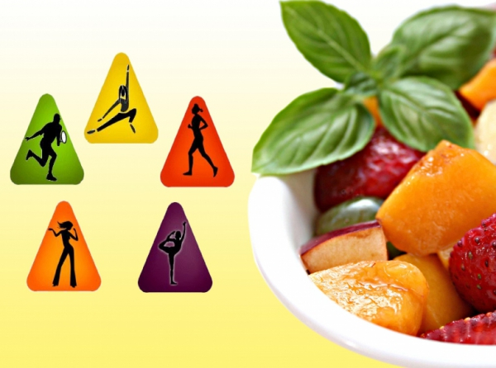

20.12.2019 tarihinde Rehber Öğretmenimiz Ayşenur Şahin tarafından, 1. Sınıf öğrencilerimize “Sağlıklı Yaşam Semineri” verilmiştir

